修正「公寓大廈規約範本」，自中華民國一百零一年一月一日生效。
附修正「公寓大廈規約範本」
部 長 江宜樺
公寓大廈規約範本修正規定
壹、注意事項
【公寓大廈管理條例】
﹝公寓大廈管理條例施行細則﹞
一、 《公寓大廈管理條例》有關規約之形式
(一) 規約
公寓大廈區分所有權人為增進共同利益，確保良好生活環境，經區分所有權人會議決議之共同遵守事項。【第三條第十二款】
(二) 規約草約
１、 公寓大廈之起造人於申請建造執照時，應檢附專有部分、共用部分、約定專用部分、約定共用部分標示之詳細圖說及規約草約。於設計變更時亦同。【第五十六條第一項】
２、 規約草約經承受人簽署同意後，於區分所有權人會議訂定規約前，視為規約。【第五十六條第二項】
３、 規約草約，得依規約範本制作。【第六十條第二項】
(三) 規約範本
１、 規約範本為參考性質，由中央主管機關定之。【第六十條第一項】
２、 公寓大廈管理條例施行前已取得建造執照之公寓大廈，於區分所有權人會議訂定規約前，以規約範本視為規約。【第五十五條第二項】
二、 規約之報備
(一) 規約之內容如訂定管理組織（管理委員會或管理負責人）之籌組規範事項者，必須將規約列為管理組織申請報備之檢附文件。
(二) 規約之內容如訂定公寓大廈周圍上下、外牆面、樓頂平臺及不屬專有部分之防空避難設備，其變更構造、顏色、設置廣告物、鐵鋁窗或其他類似之行為規範者，必須向直轄市、縣（市）主管機關完成報備。【第八條第一項】
三、 規約記載之事項
(一) 非經載明於規約者不生效力之事項【第二十三條第二項】
１、 約定專用部分、約定共用部分之範圍及使用主體。
２、 各區分所有權人對建築物共用部分及其基地之使用收益權及住戶對共用部分使用之特別約定。
３、 禁止住戶飼養動物之特別約定。
４、 違反義務之處理方式。
５、 財務運作之監督規定。
６、 區分所有權人會議決議有出席及同意之區分所有權人人數及其區分所有權比例之特別約定。
７、 糾紛之協調程序。
(二) 載明於規約亦不生效力之事項【第七條】
１、 公寓大廈共用部分不得獨立使用供做專有部分。其為下列各款者，並不得為約定專用部分：
(１) 公寓大廈本身所占之地面。
(２) 連通數個專有部分之走廊或樓梯，及其通往室外之通路或門廳；社區內各巷道、防火巷弄。
(３) 公寓大廈基礎、主要樑柱、承重牆壁、樓地板及屋頂之構造。
(４) 約定專用有違法令使用限制之規定者。
(５) 其他有固定使用方法，並屬區分所有權人生活利用上不可或缺之共用部分。
２、 約定事項有違反法令之規定者。
(三) 《公寓大廈管理條例》或《公寓大廈管理條例施行細則》已有規定，僅得於規約變更規定之事項
１、 區分所有權人會議之開議及決議額數
區分所有權人會議之決議，除規約另有規定外，應有區分所有權人三分之二以上及其區分所有權比例合計三分之二以上出席，以出席人數四分之三以上及其區分所有權比例占出席人數區分所有權四分之三以上之同意行之。【第三十一條】
２、 區分所有權人會議重新召集之開議及決議額數
區分所有權人會議依公寓大廈管理條例第三十一條規定未獲致決議、出席區分所有權人之人數或其區分所有權比例合計未達前條定額者，召集人得就同一議案重新召集會議；其開議除規約另有規定出席人數外，應有區分所有權人三人並五分之一以上及其區分所有權比例合計五分之一以上出席，以出席人數過半數及其區分所有權比例占出席人數區分所有權合計過半數之同意作成決議。前項決議之會議紀錄依第三十四條第一項規定送達各區分所有權人後，各區分所有權人得於七日內以書面表示反對意見。書面反對意見未超過全體區分所有權人及其區分所有權比例合計半數時，該決議視為成立。【第三十二條第一項及第二項】
３、 召集人與管理負責人之互推方式
公寓大廈管理條例第二十五條第三項所定由區分所有權人互推一人為召集人，除規約另有規定者外，應有區分所有權人二人以上書面推選，經公告十日後生效。區分所有權人推選管理負責人時，準用前項規定。﹝第七條﹞
(四) 《公寓大廈管理條例》或《公寓大廈管理條例施行細則》已有規定，可於規約變更規定之事項
１、 變更構造、顏色、設置廣告物、鐵鋁窗或其他類似之行為
公寓大廈周圍上下、外牆面、樓頂平臺及不屬專有部分之防空避難設備，其變更構造、顏色、設置廣告物、鐵鋁窗或其他類似之行為，除應依法令規定辦理外，該公寓大廈規約另有規定或區分所有權人會議已有決議，經向直轄市、縣（市）主管機關完成報備有案者，應受該規約或區分所有權人會議決議之限制。【第八條第一項】
２、 共用部分、約定共用部分之修繕、管理、維護費用之分擔標準
共用部分、約定共用部分之修繕、管理、維護，由管理負責人或管理委員會為之。其費用由公共基金支付或由區分所有權人按其共有之應有部分比例分擔之。但修繕費係因可歸責於區分所有權人或住戶之事由所致者，由該區分所有權人或住戶負擔。其費用若區分所有權人會議或規約另有規定者，從其規定。【第十條第二項】
３、 開放空間及退縮空地供營業使用
開放空間及退縮空地，在直轄市、縣（市）政府核准範圍內，得依規約或區分所有權人會議決議供營業使用；防空避難設備，得為原核准範圍之使用；其兼作停車空間使用者，得依法供公共收費停車使用。【第十六條第二項】
４、 住戶飼養動物
住戶飼養動物，不得妨礙公共衛生、公共安寧及公共安全。【第十六條第四項】
５、 區分所有權人會議召集人之任期
無管理負責人或管理委員會，或無區分所有權人擔任管理負責人、主任委員或管理委員時，由區分所有權人互推一人為召集人；召集人任期依區分所有權人會議或依規約規定，任期一至二年，連選得連任一次。但區分所有權人會議或規約未規定者，任期一年，連選得連任一次。【第二十五條第三項】
６、 管理委員、主任委員及管理負責人之任期
管理委員、主任委員及管理負責人之任期，依區分所有權人會議或規約之規定，任期一至二年，主任委員、管理負責人、負責財務管理及監察業務之管理委員，連選得連任一次，其餘管理委員，連選得連任。但區分所有權人會議或規約未規定者，任期一年，主任委員、管理負責人、負責財務管理及監察業務之管理委員，連選得連任一次，其餘管理委員，連選得連任。【第二十九條第三項】
７、 住戶非該專有部分之區分所有權人之被選舉權
公寓大廈之住戶非該專有部分之區分所有權人者，除區分所有權人會議之決議或規約另有規定外，得被選任、推選為管理委員、主任委員或管理負責人。【第二十九條第五項】
８、 管理委員會職務委辦之授權
公寓大廈管理條例第三十六條所定管理委員會之職務，除第七款至第九款、第十一款及第十二款外，經管理委員會決議或管理負責人以書面授權者，得由管理服務人執行之。但區分所有權人會議或規約另有規定者，從其規定。﹝第十一條﹞
(五) 《公寓大廈管理條例》尚無規定，可於規約規定之事項
１、 分幢或分區成立管理委員會
非封閉式之公寓大廈集居社區其地面層為各自獨立之數幢建築物，且區內屬住宅與辦公、商場混合使用，其辦公、商場之出入口各自獨立之公寓大廈，各該幢內之辦公、商場部分，得就該幢或結合他幢內之辦公、商場部分，經其區分所有權人過半數書面同意，及全體區分所有權人會議決議或規約明定公寓大廈管理條例第二十六條第一項各款事項後，以該辦公、商場部分召開區分所有權人會議，成立管理委員會，並向直轄市、縣（市）主管機關報備。【第二十六條第一項】
２、 管理委員會之籌組運作規範
主任委員、管理委員之選任、解任、權限與其委員人數、召集方式及事務執行方法與代理規定，依區分所有權人會議之決議。但規約另有規定者，從其規定。【第二十九條第二項】
(六) 區分所有權人會議決議權限，可於規約規定之事項
１、 共用部分及其相關設施之拆除、重大修繕或改良之標準及授權
共用部分及其相關設施之拆除、重大修繕或改良，應依區分所有權人會議之決議為之。【第十一條第一項】
２、 公共基金繳納標準及運用之授權
區分所有權人依區分所有權人會議決議繳納之公共基金；公共基金應設專戶儲存，並由管理負責人或管理委員會負責管理。其運用應依區分所有權人會議之決議為之。【第十八條第一項及第三項】
四、 規約範本條文參考選項之適用
(一) 規約內容所牽涉事務非常繁雜，且因公寓大廈個案之差異，如建築物型態、用途、規模、設施等差異而常有不同之決策及管理方式；對於公寓大廈之共同事務，規約範本提供管理或處理方式之條文選項，作為規約訂定、修訂時選用之參考。
(二) 規約範本條文中之選項，為列舉參考性質，如無適用之選項時，得依個別需求另行擬訂條文載明於規約中。
(三) 規約範本條文中之選項，如未勾選時，以第1選項準用之。
(四) 經區分所有權人會議決議修訂之規約，應將不適用條文或未勾選之選項刪除。
五、 規約範本部分條文另訂管理規章
(一) 規約範本依事務性質分類編章，公寓大廈可因應個案的需要，將部分規章內容與規約分離單獨訂定，以降低規約之複雜性，而不影響規約之完整性。
(二) 第三章有關管理委員會籌組運作之規範，得另行單獨訂定[○○公寓大廈管理委員會組織章程]。
(三) 第四章有關公共基金及管理費之財務管理規範，得另行單獨訂定[○○公寓大廈財務管理規定]。
(四) 有關公寓大廈停車位管理費收取標準、停放車種管理方式及住戶使用停車空間之方式、違反義務處理方式等，得另行單獨訂定[○○公寓大廈停車空間使用管理規定]。
貳、本文
本 公寓大廈區分所有權人為增進共同利益，確保良好生活環境之共同遵守事項，訂定規約條款如下：
第 一 章 使用區分及管理
第 一 條 本規約效力所及範圍
本規約效力及於本公寓大廈全體區分所有權人、無權占有人及住戶。
本公寓大廈之範圍：（請就下列二者勾選其一，未勾選者視為選擇１、之情形）
□１、 為使用執照及其竣工圖所載之基地、建築物及附屬設施（以下簡稱標的物件）。
□２、 如附件一中所載之基地、建築物及附屬設施（以下簡稱標的物件）。
第 二 條 專有部分、共用部分、約定專用部分、約定共用部分
一、 本公寓大廈專有部分、共用部分、約定專用部分、約定共用部分之範圍界定如下：
(一) 專有部分：指公寓大廈之一部分，具有使用上之獨立性，且為區分所有之標的者。為編釘獨立門牌號碼或所在地址證明之單位，並登記為區分所有權人所有者。
(二) 共用部分：指不屬專有部分與專有附屬建築物，而供共同使用者。
(三) 約定專用部分：公寓大廈共用部分經約定供特定區分所有權人使用者，使用者名冊由管理委員會造冊保存。
(四) 約定共用部分：公寓大廈專有部分經約定供共同使用者。
二、 本公寓大廈專有部分、共用部分、約定專用部分、約定共用部分之區劃界限：（請就下列二者勾選其一，未勾選者視為選擇１、之情形）
□１、 詳如使用執照及其竣工圖所載之基地、建築物及附屬設施之圖說。
□２、 詳如附件一標的物件之圖說。
三、 本公寓大廈法定空地、樓頂平臺為共用部分，（請就下列二者勾選其一，未勾選者視為選擇１、之情形）
□１、 應供全體區分所有權人及住戶共同使用，非經區分所有權人會議之決議，不得約定為約定專用部分。
□２、 除下列約定專用外，應供全體區分所有權人及住戶共同使用。
(１) 位於 之 （如法定空地、樓頂平臺），為 （門牌編號）之區分所有權人約定專用。
(２) 位於 之 （如法定空地、樓頂平臺），為 （門牌編號）之區分所有權人約定專用。
(３) 位於 之 （如法定空地、樓頂平臺），為 （門牌編號）之區分所有權人約定專用。
(４) 約定專用部分之修繕、管理、維護費用由約定專用人負擔。
四、 停車空間應依下列規定：
(一) 停車空間之權利（請就下列四者勾選，可複選，未勾選者視為選擇１、之情形）
□１、 為共用部分且有登記車位編號者，依其登記之編號；未辦理登記編號者，依起造人或建築業者之買賣契約書或分管契約書，為約定專用部分使用。
□２、 無分管契約書為共同持分之停車空間，經區分所有權人會議決議或授權管理委員會，得將部分之停車空間約定為約定專用部分供特定區分所有權人使用，其契約格式如附件二。
□３、 共用部分及約定共用部分劃設機車停車位，供住戶之機車停放。
□４、 停車空間之其他權利形式： 。
(二) 停車空間之使用管理（請就下列三者勾選其一，未勾選者視為選擇１、之情形）
□１、 停車空間使用管理辦法：包含停車位管理費收取標準、停放車種管理方式及住戶使用停車空間之方式、違反義務處理方式等，由區分所有權人會議決議訂定。
□２、 停車空間使用管理辦法：包含停車位管理費收取標準、停放車種管理方式及住戶使用停車空間之方式、違反義務處理方式等，授權管理委員會訂定。
□３、 停車空間之其他使用管理方式：
。
五、 本公寓大廈外牆（包含外牆面及其構造）之使用管理（請就下列二者勾選其一，未勾選者視為選擇１、之情形）
□１、 本公寓大廈外牆之修繕、管理、維護，由管理負責人或管理委員會為之。
□２、 本公寓大廈外牆之使用管理方式：
。
六、 新建公寓大廈周圍上下、外牆面、樓頂平臺及不屬專有部分之防空避難設備，除應符合法令規定外，並依規定向主管機關完成報備後，限制（請就下列二者勾選其一，未勾選者視為選擇１、之情形）
□１、 不得有變更構造、顏色、設置廣告物、鐵鋁窗或其他類似之行為。
□２、 其變更構造、顏色、設置廣告物、鐵鋁窗或其他類似之行為，須符合下列規定後，再依相關法令規定辦理： 。
第 三 條 共用部分及約定共用部分之使用管理
一、住戶對共用部分及約定共用部分之使用應依其設置目的及通常使用方法為之。
本公寓大廈除依建築法規設置共用設施以外之共用部分及約定共用部分設施如下：（請就下列二者勾選其一，未勾選者視為選擇１、之情形）
□１、 無其他共用設施設置。
□２、 包括： 等設施，其使用管理及維護辦法授權予管理委員會訂定實施。
二、 共用部分及約定共用部分於本規約生效前，有違反建築法第二十五條規定者，（請就下列二者勾選其一，未勾選者視為選擇１、之情形）
□１、 依建築法相關規定辦理。
□２、 管理負責人或管理委員會應於 月內予以改善或回復原狀。
第 四 條 專有部分及約定專用部分之使用管理
一、 區分所有權人除法律另有限制外，對其專有部分，得自由使用、收益、處分，並排除他人干涉。
二、 專有部分不得與其所屬建築物共用部分之應有部分及其基地所有權或地上權之應有部分分離而為移轉或設定負擔。
三、 區分所有權人對專有部分之利用，不得有妨害建築物之正常使用及違反區分所有權人共同利益之行為。
四、 區分所有權人及住戶對專有部分及約定專用部分之使用，應依使用執照所載用途為之。
五、 區分所有權人及住戶對於專有部分及約定專用部分應依符合法令規定之方式使用，並不得有損害建築物主要構造及妨害建築物環境品質。
六、 專有部分及約定專用部分於本規約生效前，有違反建築法第二十五條規定者，（請就下列二者勾選其一，未勾選者視為選擇１、之情形）
□１、 依建築法相關規定辦理。
□２、 該區分所有權人應於 月內予以改善或回復原狀。

第 二 章 區分所有權人會議
第 五 條 區分所有權人會議之目的
區分所有權人會議之召開係為共同事務及涉及權利義務之有關事項。
第 六 條 區分所有權人會議之召開
一、 定期會議及臨時會議之召開
１、 定期會議每年召開 次（至少一次）。
２、 有下列情形之一者，應召開臨時會議：
(１) 發生重大事故有及時處理之必要，經管理負責人或管理委員會請求者。
(２) 經區分所有權人五分之一以上及其區分所有權比例合計五分之一以上，以書面載明召集之目的及理由請求召集者。
二、 召集人之產生方式
區分所有權人會議之召集人，除公寓大廈管理條例第二十八條規定外，由具區分所有權人資格之管理負責人或管理委員會主任委員擔任；管理負責人或管理委員會主任委員不具區分所有權人資格時，得由具區分所有權人資格之管理委員擔任之。
前項無管理負責人或管理委員會，或無區分所有權人擔任管理負責人、主任委員或管理委員時，由區分所有權人互推一人為召集人，召集人無法產生時，以區分所有權人名冊依序輪流擔任。
三、 開會通知
區分所有權人會議，應由召集人於開會前十日以書面載明開會內容，通知各區分所有權人。但有急迫情事須召開臨時會者，得於公告欄公告之；公告期間不得少於二日。
開會通知之發送，以開會前十日登錄之區分所有權人名冊為據。區分所有權人資格於開會前如有異動時，取得資格者，應出具相關證明文件。
四、 出席資格
區分所有權人會議應由區分所有權人本人出席，數人共有一專有部分者，應推由一代表出席。
區分所有權人因故無法出席區分所有權人會議時，得以書面委託他人代理出席。但受託人於受託出席之區分所有權比例及區分所有權人之人數以不超過全部之五分之一為上限。代理人應於簽到前，提出區分所有權人之出席委託書，如附件三。
會議之目的如對某專有部分之承租者或使用者有利害關係時，該等承租者或使用者經該專有部分之區分所有權人同意，得列席區分所有權人會議陳述其意見。
第 七 條 區分所有權人會議之開議
一、 區分所有權人會議之主席（請就下列二者勾選其一，未勾選者視為選擇１、之情形）
□１、會議主席產生之優先順序：
(１) 由召集人擔任。
(２) 由出席區分所有權人會議之區分所有權人於會議開始時推選一人擔任。
□２、 會議主席產生之其他方式： 。
二、 應經區分所有權人會議決議事項：
(一) 規約之訂定或變更。
(二) 公寓大廈之重大修繕或改良。
(三) 公寓大廈有公寓大廈管理條例第十三條第二款或第三款情形之一須重建者。
(四) 住戶之強制遷離或區分所有權之強制出讓。
(五) 約定專用或約定共用事項。
(六) 管理委員執行費用之支付項目及支付辦法。
(七) 其他依法令需由區分所有權人會議決議之事項。
三、 區分所有權人會議之開議及決議額數
各專有部分之區分所有權人有一表決權。數人共有一專有部分者，該表決權應推由一人行使。
區分所有權人會議之出席人數與表決權之計算，於任一區分所有權人之區分所有權占全部區分所有權五分之一以上者，或任一區分所有權人所有之專有部分之個數超過全部專有部分個數總合之五分之一以上者，其超過部分不予計算。
區分所有權人會議討論事項：（請就下列三者勾選其一，未勾選者視為選擇１、之情形）
□１、 除第二款第一目至第五目應有區分所有權人三分之二以上及其區分所有權比例合計三分之二以上出席，以出席人數四分之三以上及其區分所有權比例占出席人數區分所有權四分之三以上之同意行之外，其餘決議均應有區分所有權人過半數及其區分所有權比例合計過半數之出席，以出席人數過半數及其區分所有權比例占出席人數區分所有權合計過半數之同意行之。
□２、 除第二款第一目至第五目應有區分所有權人三分之二以上及其區分所有權比例合計三分之二以上出席，以出席人數四分之三以上之同意行之外，其餘決議均應有區分所有權人過半數及其區分所有權比例合計過半數之出席，以出席人數過半數之同意行之。
□３、 區分所有權人會議開議及決議之其他額數：__________________________________________________。
第 八 條 區分所有權人會議之重新召集
區分所有權人會議依前條第三款規定未獲致決議、出席區分所有權人之人數或其區分所有權比例合計未達前條第三款定額者，召集人得就同一議案重新召集會議；其開議應有區分所有權人三人並五分之一以上及其區分所有權比例合計五分之一以上出席，以出席人數過半數及其區分所有權比例占出席人數區分所有權合計過半數之同意作成決議。
前揭決議之會議紀錄應於會後十五日內送達各區分所有權人後，各區分所有權人得於七日內以書面表示反對意見。書面反對意見未超過全體區分所有權人及其區分所有權比例合計半數時，該決議視為成立。
會議主席應於會議決議成立後十日內以書面送達全體區分所有權人並公告之。
第 九 條 議案成立之要件
一、 於區分所有權人會議辦理管理委員選任事項時，應在開會通知中載明並公告之，不得以臨時動議提出。
二、 會議之目的如為專有部分之約定共用事項，應先經該專有部分之區分所有權人書面同意，始得成為議案。
三、 約定專用部分變更時，應經使用該約定專用部分之區分所有權人同意。但該約定專用顯已違反公共利益，經管理委員會或管理負責人訴請法院判決確定者，不在此限。
四、 公寓大廈外牆面、樓頂平臺、設置廣告物、無線電台基地台等類似強波發射設備或其他類似之行為，設置於屋頂者，應經頂層區分所有權人同意；設置其他樓層者，應經該樓層區分所有權人同意。該層住戶，並得參加區分所有權人會議陳述意見。
第 十 條 會議紀錄
區分所有權人會議之決議事項，應作成會議紀錄，由主席簽名，於會後十五日內送達各區分所有權人並公告之。
會議紀錄應包括下列內容：
一、 開會時間、地點。
二、 出席區分所有權人總數、出席區分所有權人之區分所有權比例總數及所占之比例。
三、 討論事項之經過概要及決議事項內容。
會議紀錄，應與出席人員（包括區分所有權人及列席人員）之簽名簿及代理出席之委託書一併保存。

第 三 章 管理委員會
第 十一 條 管理委員會之目的、人數
一、 管理委員會之目的
管理委員會應向區分所有權人會議負責，並向其報告會務；由區分所有權人選任管理委員所設立之組織，係為執行區分所有權人會議決議事項及公寓大廈管理維護工作。
二、 管理委員會人數
為處理區分所有關係所生事務，本公寓大廈由區分所有權人選任住戶為管理委員組成管理委員會。管理委員會組成如下：
(一) 主任委員一名。
(二) 副主任委員 名。
(三) 財務委員（負責財務業務之委員） 名。
(四) 監察委員（負責監察業務之委員） 名。
(五) 委員 名。
前項委員名額，合計 名，並得置候補委員 名。委員名額之分配方式：（請就下列五者勾選其一，未勾選者視為選擇１、之情形）
□１、 採不分配方式為之。
□２、 採分層劃分：自第 層至第 層 名；自第 層至第 層 名；自第 層至第 層 名。
□３、 採分棟劃分： 棟 名； 棟 名； 棟 名。
□４、 採分區劃分： 區 名； 區 名； 區 名。
□５、 管理委員名額之其他分配方式：
。
第 十二 條 主任委員、副主任委員、監察委員、財務委員及管理委員之資格、選任、任期及解任
一、 管理委員選任之資格及其限制
(一) 管理委員選任之資格：（請就下列五者勾選其一，未勾選者視為選擇１、之情形）
□１、 主任委員、副主任委員、監察委員及財務委員，由具區分所有權人身分之住戶任之，其他管理委員由住戶任之。
□２、 主任委員、副主任委員、監察委員及財務委員，由具區分所有權人身分或其配偶之住戶任之，其他管理委員由住戶任之。
□３、 管理委員須由具區分所有權人身分之住戶任之。
□４、 管理委員由住戶任之。
□５、 管理委員選任之其他資格及其限制： 。
(二) 每一區分所有權僅有一個選舉與被選舉權。
(三) 主任委員、財務委員及監察委員，連選得連任一次，其餘委員連選得連任。
(四) 主任委員、副主任委員、監察委員及財務委員之消極資格：
有下列情事之一者，不得充任主任委員、副主任委員、監察委員及財務委員，其已充任者，即當然解任。
１、 曾犯詐欺、背信、侵占罪或違反工商管理法令，經受有期徒刑一年以上刑期之宣告，服刑期滿尚未逾二年者。
２、 曾服公職虧空公款，經判決確定，服刑期滿尚未逾二年者。
３、 受破產之宣告，尚未復權者。
４、 有重大喪失債信情事，尚未了結或了結後尚未逾二年者。
５、 無行為能力或限制行為能力者。
(五) 主任委員、副主任委員、財務委員、監察委員及管理委員選任時應予公告，解任時，亦同。
二、 管理委員及職位之選任
(一) 管理委員之選任方式：（請就下列五者勾選其一，未勾選者視為選擇１、之情形）
□１、(１) 委員名額未按分區分配名額時，採記名單記法選舉，並以獲出席區分所有權人及其區分所有權比例多者為當選。
(２) 委員名額按分區分配名額時，採無記名單記法選舉，並以獲該分區區分所有權人較多者為當選。
□２、 採無記名複記法選舉，並以獲該分區區分所有權人較多者為當選。
□３、 採無記名單記法選舉，並以獲該分區區分所有權人較多者為當選。
□４、 依區分所有權人名冊輪流擔任。
□５、 管理委員之其他選任方式：
。
(二) 主任委員由管理委員互推之。
主任委員解職出缺時：（請就下列四者勾選其一，未勾選者視為選擇１、之情形）
□１、 由管理委員互推遞補之；主任委員出缺至重新選任期間，由副主任委員行使主任委員職務。
□２、 由副主任委員遞補。
□３、 由管理委員互推遞補之；主任委員出缺至重新選任期間，由 委員行使主任委員職務。
□４、 主任委員出缺期間之其他代行職務及遞補方式： 。
(三) 副主任委員、監察委員及財務委員（請就下列三者勾選其一，未勾選者視為選擇１、之情形）
□１、 由主任委員於管理委員中選任之。
□２、 由管理委員互推之。
□３、 其他之選任方式： 。
副主任委員、監察委員及財務委員解職出缺時，應於管理委員中重新選任遞補之。
(四) 管理委員出缺時，由候補委員依序遞補，其任期以補足原管理委員所遺之任期為限，並視一任。
(五) 管理委員之選任，由管理委員會於任期屆滿前二個月辦理：（請就下列三者勾選其一，未勾選者視為選擇１、之情形）
□１、 於區分所有權人會議中辦理選任。
□２、 依區分所有權人名冊輪流擔任。
□３、 管理委員選任之其他辦理方式：
。
三、 管理委員之任期，（請就下列三者勾選其一，未勾選者視為選擇１、之情形）
□１、 自 年 月 日起至 年 月 日止，為期一年。
□２、 自 年 月 日起至 年 月 日止，為期二年。
□３、 自 年 月 日起至 年 月 日止，為期 年 月（至少一年，至多二年）。
四、 管理委員之解任、罷免
(一) 管理委員有下列情事之一者，即當然解任。
１、 任職期間，喪失本條第一款管理委員選任之資格者。
２、 管理委員喪失住戶資格者。
３、 管理委員自任期屆滿日起，視同解任。
(二) 管理委員之罷免
１、 主任委員及其他管理委員職務之罷免（請就下列二者勾選其一，未勾選者視為選擇(１)之情形）
□(１) 應三分之二以上之管理委員書面連署為之。
□(２) 管理委員職務之其他罷免方式： 。
２、 管理委員之罷免（請就下列二者勾選其一，未勾選者視為選擇(１)之情形）
□(１) 應由被選任管理委員之選舉權人二分之一以上之書面連署為之。
□(２) 管理委員之其他罷免方式： 。
第 十三 條 主任委員、副主任委員、監察委員、財務委員及管理委員之權限
一、 主任委員對外代表管理委員會，並依管理委員會決議執行公寓大廈管理條例第三十六條規定事項。
二、 主任委員應於定期區分所有權人會議中，對全體區分所有權人報告前一會計年度之有關執行事務。
三、 主任委員得經管理委員會決議，對共用部分投保火災保險、責任保險及其他財產保險。
四、 主任委員得經管理委員會決議通過，將其一部分之職務，委任其他委員處理。
五、 副主任委員應輔佐主任委員執行業務，於主任委員因故不能行使職權時代理其職務。
六、 財務委員掌管公共基金、管理及維護分擔費用（以下簡稱為管理費）、使用償金等之收取、保管、運用及支出等事務。
七、 監察委員應監督管理委員、管理委員會，遵守法令、規約及區分所有權人會議、管理委員會之決議執行職務。
八、 管理委員應遵守法令、規約及區分所有權人會議、管理委員會之決議。為全體區分所有權人之利益，誠實執行職務。
九、 管理委員之報酬（請就下列三者勾選其一，未勾選者視為選擇１、之情形）
□１、 為無給職。
□２、 得為工作之需要支領費用或接受報酬，其給付方法，應依區分所有權人會議之決議為之。
□３、 管理委員其他報酬給付方式： 。
十、 公共安全檢查與消防安全設備檢修之申報及改善之執行。
第 十四 條 管理委員會會議之召開
一、 主任委員召開管理委員會會議（請就下列二者勾選其一，未勾選者視為選擇１、之情形）
□１、 應每二個月乙次。
□２、 應每 個月乙次。
二、 管理委員會會議，應由主任委員於開會前七日以書面載明開會內容，通知各管理委員。
三、 發生重大事故有及時處理之必要，或經三分之一以上之委員請求召開管理委員會會議時，主任委員應儘速召開臨時管理委員會會議。
四、 管理委員會會議開議決議之額數（請就下列四者勾選其一，未勾選者視為選擇１、之情形）
□１、 應有過半數之委員出席參加，其討論事項應經出席委員過半數之決議通過。
□２、 應有 以上之委員出席參加，其討論事項應經出席委員 以上之決議通過。
□３、 討論事項應經全體管理委員 以上之決議通過。
□４、 管理委員會之其他開議決議額數： 。
管理委員因故無法出席管理委員會會議得以書面委託（請就下列五者勾選其一，未勾選者視為選擇１、之情形）
□１、 其他管理委員出席，但以代理一名委員為限。
□２、 候補委員出席，但以代理一名委員為限。
□３、 其配偶或直系親屬出席。
□４、 出席，但以代理一名委員為限。
□５、 管理委員出席會議之其他代理方式：
。
委託書格式如附件三之一。
五、 有關管理委員會之會議紀錄，應包括下列內容：
(一) 開會時間、地點。
(二) 出席人員及列席人員名單。
(三) 討論事項之經過概要及決議事項內容。
六、 管理委員會會議之決議事項，應作成會議紀錄，由主席簽名，於會後十五日內公告之。
第 十五 條 管理委員會之保管、公告及移交責任
一、 管理委員會之保管責任
(一) 規約、區分所有權人會議及管理委員會之會議紀錄、簽到簿、代理出席之委託書、使用執照謄本、竣工圖說、水電、消防、機械設施、管線圖說、公共安全檢查及消防安全設備檢修之申報文件、印鑑及有關文件應由管理委員會負保管之責。
(二) 管理委員會應製作並保管公共基金餘額、會計憑證、會計帳簿、財務報表、欠繳公共基金與應分攤或其他應負擔費用情形、附屬設施設備清冊、固定資產與雜項購置明細帳冊、區分所有權人與區分所有權比例名冊等。
(三) 共用部分、約定共用部分及其附屬設施設備之點收及保管。
(四) 收益、公共基金及其他經費之保管。
二、 管理委員會公告責任
(一) 主任委員、副主任委員、監察委員、財務委員及管理委員選任時應予公告，解任時亦同。
(二) 公共基金或區分所有權人、住戶應分擔或其他應負擔費用之收支、保管及運用情形之定期公告。
(三) 會計報告、結算報告及其他管理事項之提出及公告。
(四) 管理委員會為原告或被告時，應將訴訟事件要旨速告區分所有權人。
(五) 區分所有權人會議、管理委員會之會議紀錄應於限期內公告。
(六) 本公寓大廈公告欄設置於 。
三、 管理委員會之移交責任
公共基金收支情形、會計憑證、會計帳簿、財務報表、印鑑及餘額，管理委員會保管之文件及資產等，於管理委員會解職、離職或改組時移交新管理負責人或新管理委員會。
第 十六 條 管理負責人準用規定之事項
未成立管理委員會或管理委員會任期屆滿解職，未組成繼任之管理委員會期間，由區分所有權人推選住戶一人為管理負責人，未推選管理負責人時，以區分所有權人依法互推之召集人或申請指定之臨時召集人為管理負責人。
管理負責人準用下列管理委員會應作為之規定：
一、 管理負責人執行公寓大廈管理條例第三十六條管理委員會職務規定事項。
二、 管理負責人為原告或被告時，應將訴訟事件要旨速告區分所有權人。
三、 管理負責人應向區分所有權人會議負責，並向其報告。

第 四 章 財務管理
第 十七 條 公共基金、管理費之繳納
一、 為充裕共用部分在管理上必要之經費，除由起造人依法提撥公共基金總金額新臺幣 元整外，區分所有權人應遵照區分所有權人會議議決之規定向管理委員會繳交下列款項：
(一) 公共基金。
(二) 管理費。
二、 管理費之收繳
(一) 管理費之分擔基準（請就下列四者勾選其一，未勾選者視為選擇１、之情形）
□１、 各區分所有權人應按其共有之應有部分比例分擔之。
□２、 由各區分所有權人依照區分所有權人會議之決議分擔之。
□３、 各區分所有權人應按其建物登記總面積（不含停車位面積）計算以每坪每月定額分擔，停車位以每位每月定額分擔，定額之標準由區分所有權人會議決議訂定。
□４、 管理費之其他分擔方式：
。
(二) 管理費之收繳程序及支付方法，授權管理委員會訂定。
(三) 管理費以足敷第十八條第二款開支為原則。
三、 公共基金之收繳
(一) 公共基金收繳基準（請就下列二者勾選其一，未勾選者視為選擇１、之情形）
□１、 由各區分所有權人依照區分所有權人會議之決議收繳。
□２、 公共基金之其他收繳方式：
。
(二) 每年管理費之結餘，得經區分所有權人會議決議金額撥入。
四、 公共基金或管理費積欠之處理
區分所有權人或住戶若在規定之日期前積欠應繳納之公共基金或應分擔或其他應負擔之費用，已逾二期（即二個收費期別）或積欠達新臺幣 萬元以上（含），經 天期間催告仍不給付者，管理負責人或管理委員會得訴請法院命其給付應繳之金額及遲延利息，遲延利息以未繳金額之年息 %計算。
五、 共用部分及其基地使用收益，除區分所有權人會議另有決議外，撥入為公共基金保管運用。
六、 區分所有權人對於公共基金之權利應隨區分所有權之移轉而移轉；不得因個人事由為讓與、扣押、抵銷或設定負擔。
第 十八 條 管理費、公共基金之管理及運用
一、 管理委員會為執行財務運作業務，應以管理委員會名義開設銀行或郵局儲金帳戶，公共基金與管理費應分別設專戶保管及運用。
二、 管理費用途如下：
(一) 委任或僱傭管理服務人之報酬。
(二) 共用部分、約定共用部分之管理、維護費用或使用償金。
(三) 有關共用部分之火災保險費、責任保險費及其他財產保險費。
(四) 管理組織之辦公費、電話費及其他事務費。
(五) 稅捐及其他徵收之稅賦。
(六) 因管理事務洽詢律師、建築師等專業顧問之諮詢費用。
(七) 其他基地及共用部分等之經常管理費用。
三、 公共基金用途如下：
(一) 每經一定之年度，所進行之計畫性修繕者。
(二) 因意外事故或其他臨時急需之特別事由，必須修繕者。
(三) 共用部分及其相關設施之拆除、重大修繕或改良。
(四) 供墊付前款之費用。但應由收繳之管理費歸墊。
第 十九 條 重大修繕或改良之標準
前條第三款第三目共用部分及其相關設施之拆除、重大修繕或改良指其工程金額符合：（請就下列四者勾選其一，未勾選者視為選擇１、之情形）
□１、新臺幣十萬元以上。
□２、逾公共基金之百分之五。
□３、逾共用部分、約定共用部分之一個月管理維護費用。
□４、其他標準： 。
第 二十 條 約定專用部分或約定共用部分使用償金繳交或給付
共用部分之約定專用者或專有部分之約定共用者，除有下列情形之一者外，應繳交或給付使用償金：
一、 依與起造人或建築業者之買賣契約書或分管契約書所載已擁有停車空間持分者。
二、 依與起造人或建築業者之買賣契約書或分管契約書所載訂有使用該一共用部分或專有部分之約定者。
三、 登記機關之共同使用部分已載有專屬之停車空間持分面積者。
前項使用償金之金額及收入款之用途，應經區分所有權人會議決議後為之。
區分所有權人會議討論第一項使用償金之議案，得不適用第九條第二款提案之限制。
第二十一條 財務運作之監督規定
一、 管理委員會之會計年度自 年 月 日起至 年 月 日止。
二、 管理委員會製作之公共基金餘額、會計憑證、會計帳簿、財務報表、欠繳公共基金與應分攤或其他應負擔費用情形、附屬設施設備清冊、固定資產與雜項購置明細帳冊（請就下列二者勾選其一，未勾選者視為選擇１、之情形）
□１、應經經辦人、財務委員、主任委員審核簽章。
□２、應經經辦人、 委員、 委員、主任委員審核簽章。
三、 會計帳簿應包含項目及內容如下：
(一) 收入明細：發生日期、科目、收入來源、金額。
(二) 支出明細：發生日期、科目、用途、支出對象、金額。
四、 財務報表應包含項目及內容如下：
(一) 收入部分：表頭、期間、收入摘要、應收金額、實收金額、未收金額。
(二) 支出部分：表頭、期間、支出項目、金額。
(三) 收支狀況：前期結餘、總收入、總支出、結餘。
(四) 現金存款：公共基金銀行存款、管理費銀行存款、現金。
五、 監察委員於區分所有權人會議應提出監督報告。
六、 由管理委員會訂定財務之監督管理辦法，經區分所有權人會議決議為之。

第 五 章 住戶共同遵守協定事項
第二十二條 住戶應遵守之事項
一、 於維護、修繕專有部分、約定專用部分或行使其權利時，不得妨害其他住戶之安寧、安全及衛生。
二、 他住戶因維護、修繕專有部分、約定專用部分或設置管線，必須進入或使用其專有部分或約定專用部分時，不得拒絕。
三、 管理負責人或管理委員會因維護、修繕共用部分或設置管線，必須進入或使用其專有部分或約定專用部分時，不得拒絕。
四、 於維護、修繕專有部分、約定專用部分或設置管線，必須使用共用部分時，應經管理負責人或管理委員會之同意後為之。
五、 專有部分之共同壁及樓地板或其內之管線，其維修費用由該共同壁雙方或樓地板上下方之區分所有權人共同負擔。但修繕費係因可歸責於區分所有權人之事由所致者，由該區分所有權人負擔。
六、 住戶不得任意棄置垃圾、排放各種污染物、惡臭物質或發生喧囂、振動及其他與此相類之行為。
七、 住戶不得於私設通路、防火間隔、防火巷弄、開放空間、退縮空地、樓梯間、共同走廊、防空避難設備等處所堆置雜物、設置柵欄、門扇或營業使用，或違規設置廣告物或私設路障及停車位侵占巷道妨礙出入。但開放空間及退縮空地，在直轄市、縣（市）政府核准範圍內，得依區分所有權人會議決議供營業使用；防空避難設備，得為原核准範圍之使用；其兼作停車空間使用者，得依法供公共收費停車使用。
八、 住戶為維護、修繕、裝修或其他類似之工作時，未經申請主管建築機關核准，不得破壞或變更建築物之主要構造。
九、 飼養動物之規定：（請就下列三者勾選其一，未勾選者視為選擇１、之情形）
□１、 住戶飼養動物，不得妨礙公共衛生、公共安寧及公共安全，並授權管理委員會訂定飼養動物管理辦法。
□２、 住戶不得飼養動物。
□３、 飼養動物之其他規定： 。
前項第二款至第四款之進入或使用，應擇其損害最少之處所及方法為之，並應修復或補償所生損害。
第二十三條 投保火災保險之責任
公寓大廈內依法經營餐飲、瓦斯、電焊或其他危險營業或存放有爆炸性或易燃性物品者。住戶應依中央主管機關所定保險金額投保公共意外責任保險。其因此增加其他住戶投保火災保險之保險費者，並應就其差額負補償責任。
住戶未投保公共意外責任保險，經催告於七日內仍未辦理者，管理負責人或管理委員會應代為投保；其保險費、差額補償費及其他費用，由該住戶負擔。
第二十四條 其他事項
一、 共用部分及約定共用部分之使用管理事項，本規約未規定者，得授權管理委員會另定使用規則。
二、 區分所有權人資格有異動時，取得資格者應以書面提出登記資料，其格式如附件四。
三、 區分所有權人將其專有部分出租他人或供他人使用時，該承租者或使用者亦應遵守本規約各項規定。
四、 區分所有權人及停車空間建築物所有權者，應在租賃（或使用）契約書中載明承租人（或使用人）不得違反本規約之規定，並應向管理委員會提切結書，其格式如附件五。
五、 本規約中未規定之事項，應依公寓大廈管理條例、公寓大廈管理條例施行細則及其他相關法令之規定辦理。

第 六 章 爭議事件及違反義務之處理
第二十五條 爭議事件之處理
一、 公寓大廈區分所有權人或住戶間發生有關公寓大廈爭議事件時，由管理委員會邀集相關當事人進行協調、或由當事人向直轄市、縣（市）政府公寓大廈爭議事件調處委員會申請調處或向鄉（鎮、市、區）公所調解委員會申請調解。
二、 有關區分所有權人、管理委員會或利害關係人間訴訟時，應以管轄本公寓大廈所在地之 地方法院為第一審法院。
第二十六條 違反義務之處理
一、 區分所有權人或住戶有妨害建築物正常使用及違反共同利益行為時，管理委員會應按下列規定處理：
(一) 住戶違反公寓大廈管理條例第六條第一項之規定，於維護、修繕專有部分、約定專用部分或行使權利時，有妨害其他住戶之安寧、安全及衛生情事；於他住戶維護、修繕專有部分、約定專用部分或設置管線，必須進入或使用其專有部分或約定專用部分時，有拒絕情事；於維護、修繕專有部分、約定專用部分或設置管線，必須使用共用部分時，應經管理負責人或管理委員會之同意後為之；經協調仍不履行時，得按其性質請求各該主管機關或訴請法院為必要之處置。管理委員會本身於維護、修繕共用部分或設置管線必須進入或使用該住戶專有部分或約定專用部分，有拒絕情事時，亦同。
(二) 住戶違反公寓大廈管理條例第八條第一項之規定，有任意變更公寓大廈周圍上下、外牆面、樓頂平臺及不屬專有部分之防空避難設備之構造、顏色、設置廣告物、鐵鋁窗或其他類似行為時，應予制止，經制止而不遵從者，應報請主管機關依公寓大廈管理條例第四十九條第一項規定處理，該住戶應於一個月內回復原狀，屆期未回復原狀者，由管理委員會回復原狀，其費用由該住戶負擔。
(三) 住戶違反公寓大廈管理條例第九條第二項之規定，對共用部分之使用未依設置目的及通常使用方法為之者，應予制止，並得按其性質請求各該主管機關或訴請法院為必要之處置。如有損害並得請求損害賠償。
(四) 住戶違反公寓大廈管理條例第十五條第一項之規定，對於專有部分、約定專用部分之使用方式有違反使用執照及規約之規定時，應予制止，經制止而不遵從者，應報請直轄市、縣（市）主管機關處理，要求其回復原狀。
(五) 住戶違反公寓大廈管理條例第十六條第一項至第四項之規定有破壞公共安全、公共衛生、公共安寧等行為時，應予制止，或召集當事人協調處理，經制止而不遵從者，得報請地方主管機關處理。
二、 住戶有下列各目之情事，管理委員會應促請區分所有權人或住戶改善，於三個月內仍未改善者，管理委員會得依區分所有權人會議之決議，訴請法院強制其遷離。而住戶若為區分所有權人時，亦得訴請法院命其出讓區分所有權及其基地所有權應有部分：
(一) 積欠依公寓大廈管理條例及規約規定應分擔費用，經強制執行再度積欠金額達其區分所有權總價百分之一者。
(二) 違反公寓大廈管理條例相關規定經依公寓大廈管理條例第四十九條第一項第一款至第四款處以罰鍰後，仍不改善或續犯者。
(三) 其他違反法令或規約，情節重大者。
三、 前款強制出讓所有權於判決確定後三個月內不自行出讓並完成移轉登記手續者，管理委員會得聲請法院拍賣之。

第 七 章 附則
第二十七條 利害關係人請求閱覽或影印
利害關係人得提出書面理由請求閱覽或影印下列文件，管理負責人或管理委員會不得拒絕：
一、 規約、公共基金餘額、會計憑證、會計帳簿、財務報表、欠繳公共基金與應分攤或其他應負擔費用情形、管理委員會會議紀錄及區分所有權人會議紀錄。
二、 管理委員會保管之下列文件：
。
本公寓大廈文件之保管及閱覽管理規定：（請就下列二者勾選其一，未勾選者視為選擇１、之情形）
□１、詳如附件六。
□２、授權管理委員會訂定之。
第二十八條 繼受人之責任
區分所有權之繼受人，應於繼受前向管理負責人或管理委員會請求閱覽或影印前條所定文件，並應於繼受後遵守原區分所有權人依公寓大廈管理條例或規約所定之一切權利義務事項。
第二十九條 催告與送逹方式
一、 應行之催告事項，由管理負責人或管理委員會以書面為之。
二、 應行之送達：（請就下列二者勾選其一，未勾選者視為選擇１、之情形）
□１、 以投遞於區分所有權人或住戶向管理委員會登記之地址為之，未登記者則投遞於本公寓大廈之地址信箱或以公告為之。
□２、 其他送達方式： 。
第 三十 條 本規約訂立於民國 年 月 日。

附件一 規約標的物件登錄表、圖說
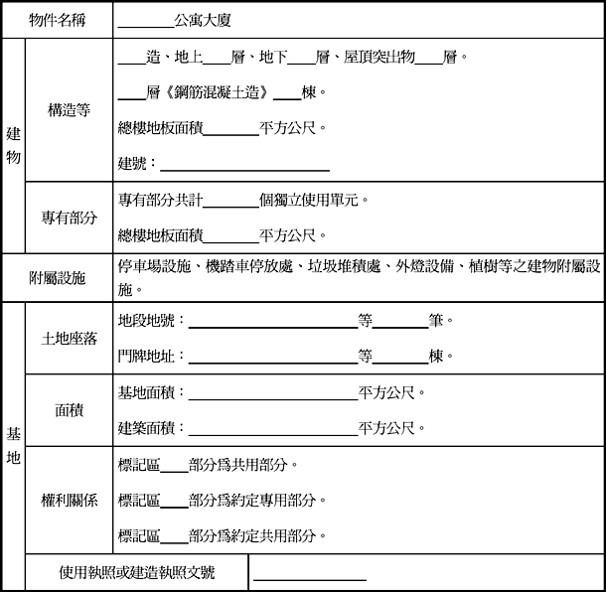

附件二 停車空間使用契約書
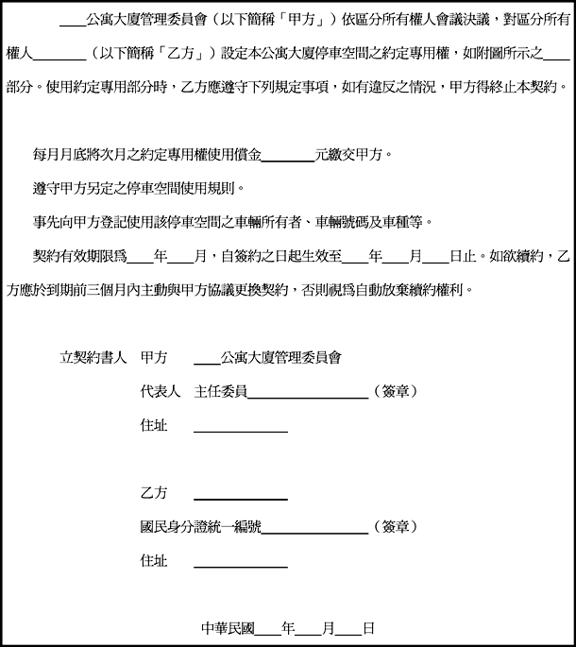

附件三 會議出席委託書
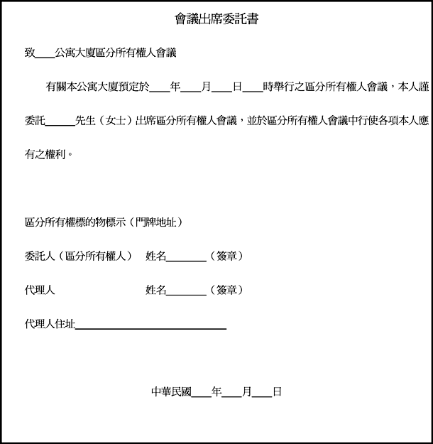

附件三之一 會議出席委託書
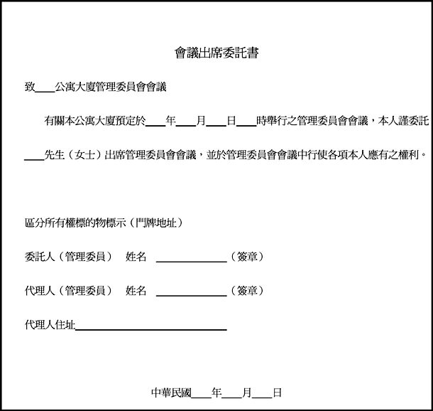

附件四 區分所有權人資格申報書
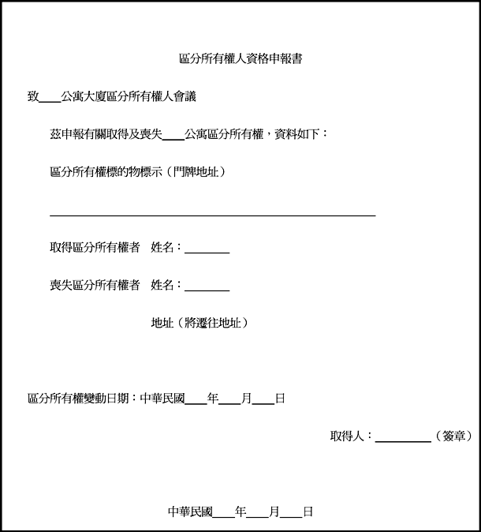

附件五 租賃（或使用）契約書及切結書
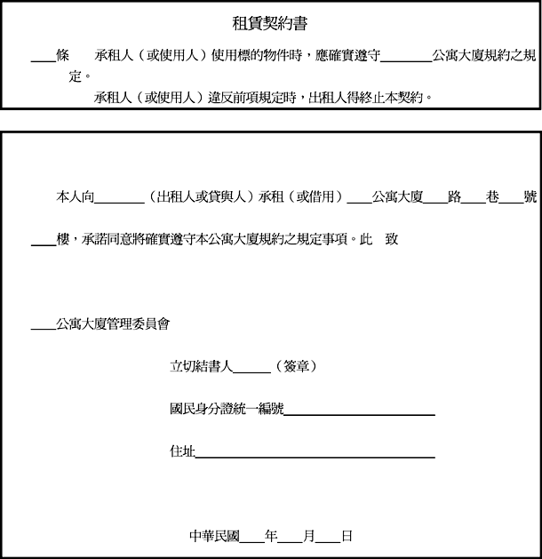

附件六 公寓大廈文件之保管及閱覽管理規定
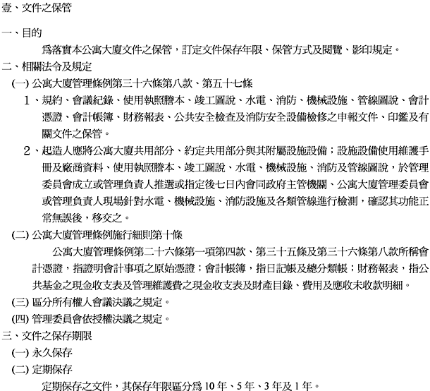
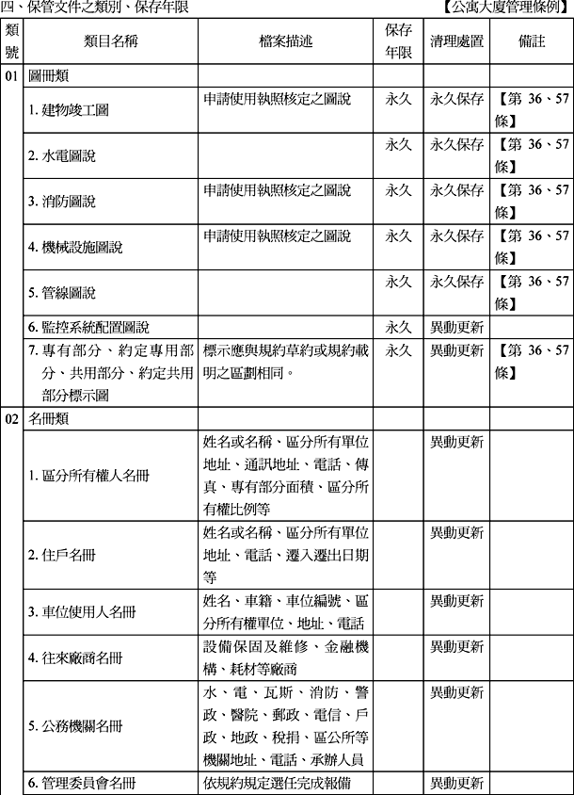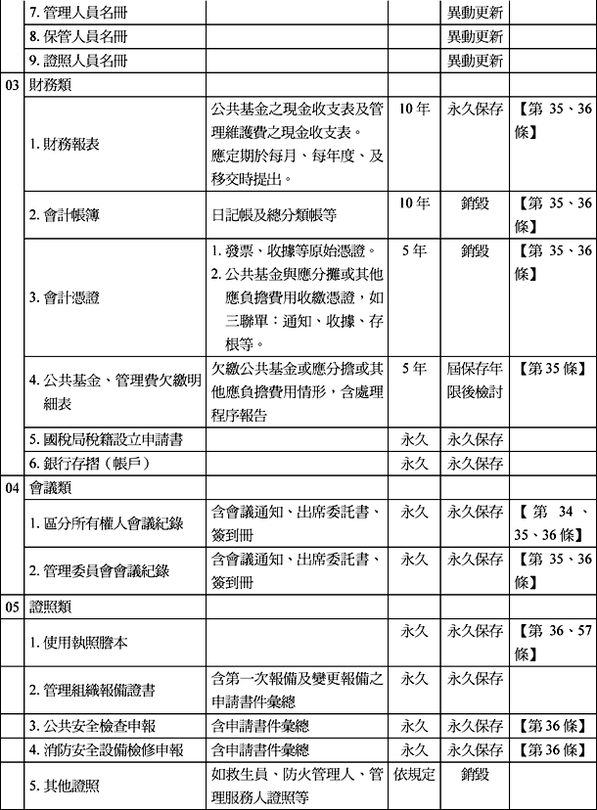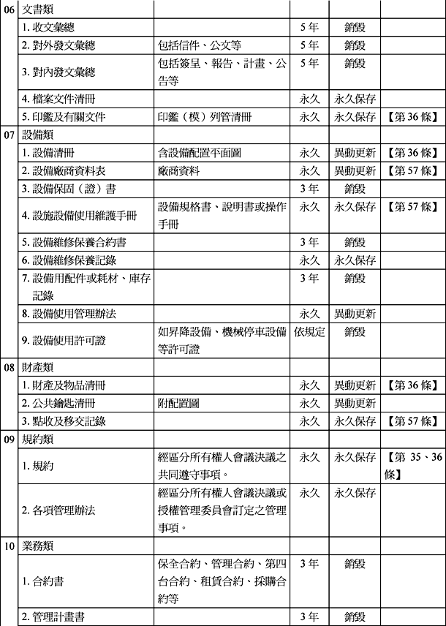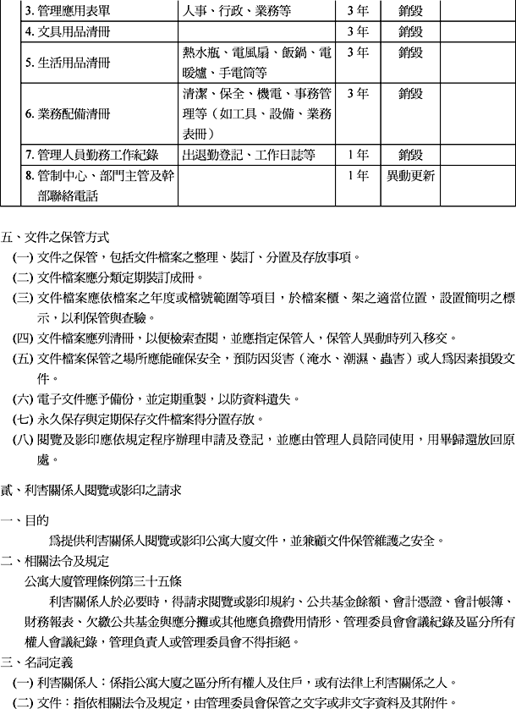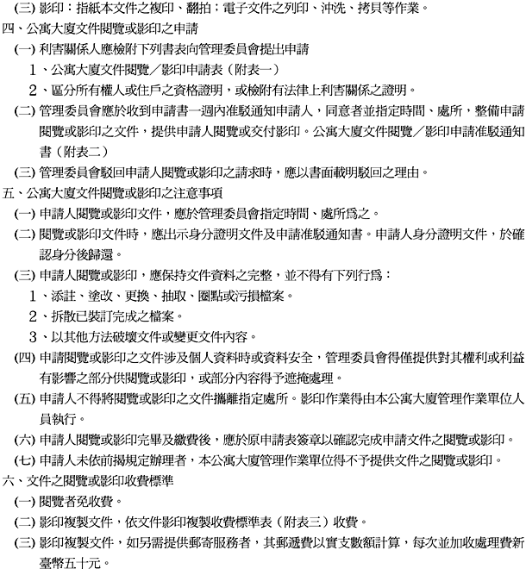

附表一
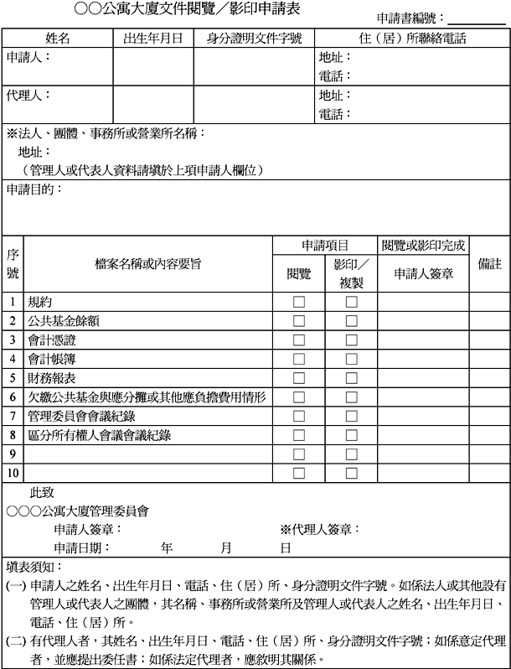

附表二
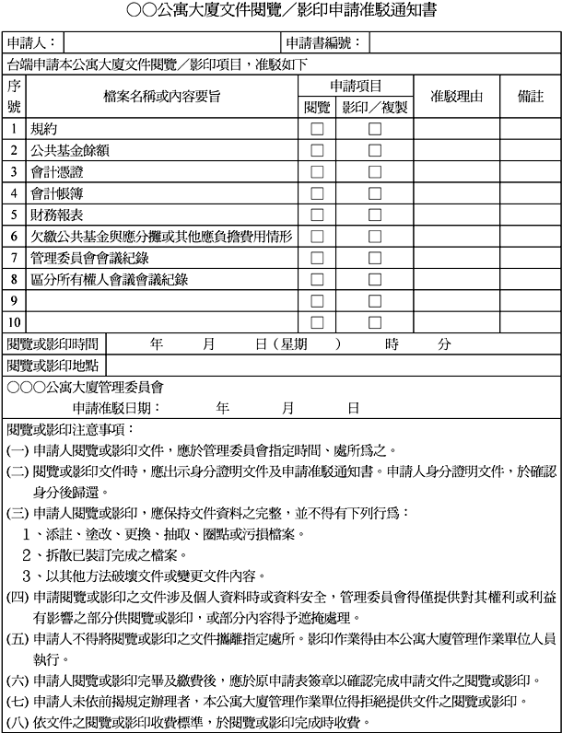

附表三
